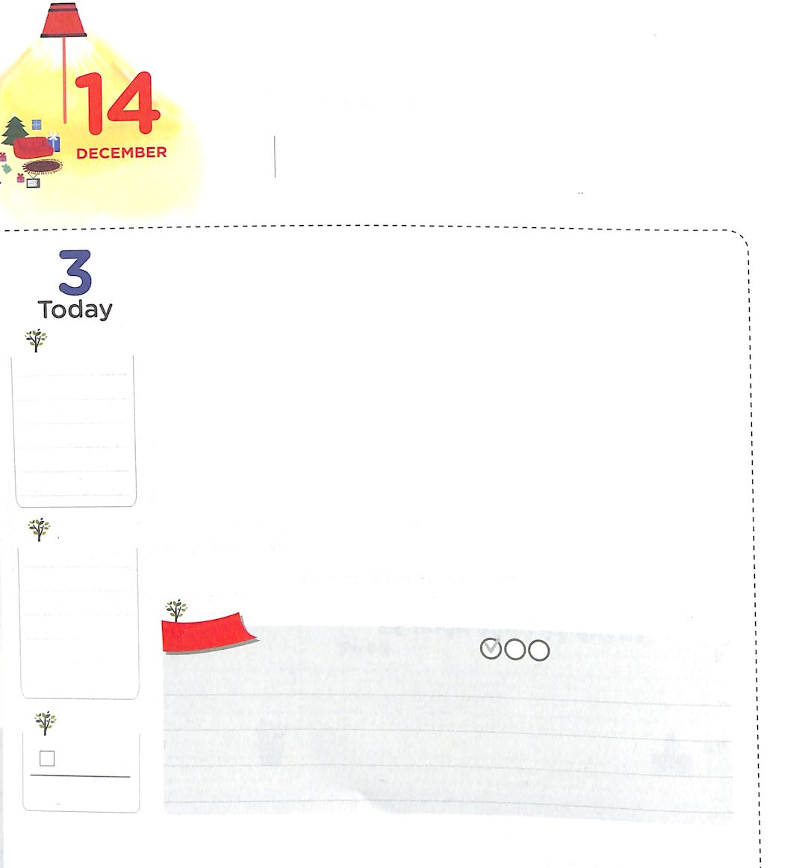
きょうを さいこうの ひに
しよう！

詩篇78:70～72 主はまた、しもべダビデを選び、羊のおりから彼を召し、乳を飲ませる雌羊の番から彼を連れて来て、御民ヤコブとご自分のものであるイスラエルを牧するようにされた。

げつようび

ダビデの幼い時期は、それほどすばらしいことはありませんでした。普通の人のように、羊を飼う羊飼いでした。ところが、ダビデには特別な奥義が一つありました。自分がまかされた仕事を誠実にしていくのはもちろん、いつも神様をほめたたえていたという事実です。また、その時には平凡な羊飼いに過ぎなかったのですが、神様は世界福音化のために、後の日に自分を指導者として立てられるという信仰を持って祈っていました。ついに神様は、ダビデをイスラエルを治める王として呼ばれたのでした。
現在、私が持っている力と姿に失望していませんか。世界福音化というビジョンを遠く感じていませんか。いま、私の姿と環境を見るのではなく、私に力を与えてくださる神様を見上げましょう。ダビデもやはり、自分の力でなく、神様がくださる力で指導者になったのです。私たちも、ダビデのように、私に今日与えられた仕事に最善を尽くして神様に集中する時間を回復するようにしましょう。神様は、今日いちにちを大切に送る人に、世界福音化の使命を任せてくださいます。
2006.08.26 レムナント伝道学50講

でんどう
きょうの
きょうの
いのり
でんどうしゃのしょ12
きょうの
みことば
いちにち １しょう かみさまの
みことばを よもう！

ていこくいのりに せいこうしたら チェックしよう
もくそうしよう

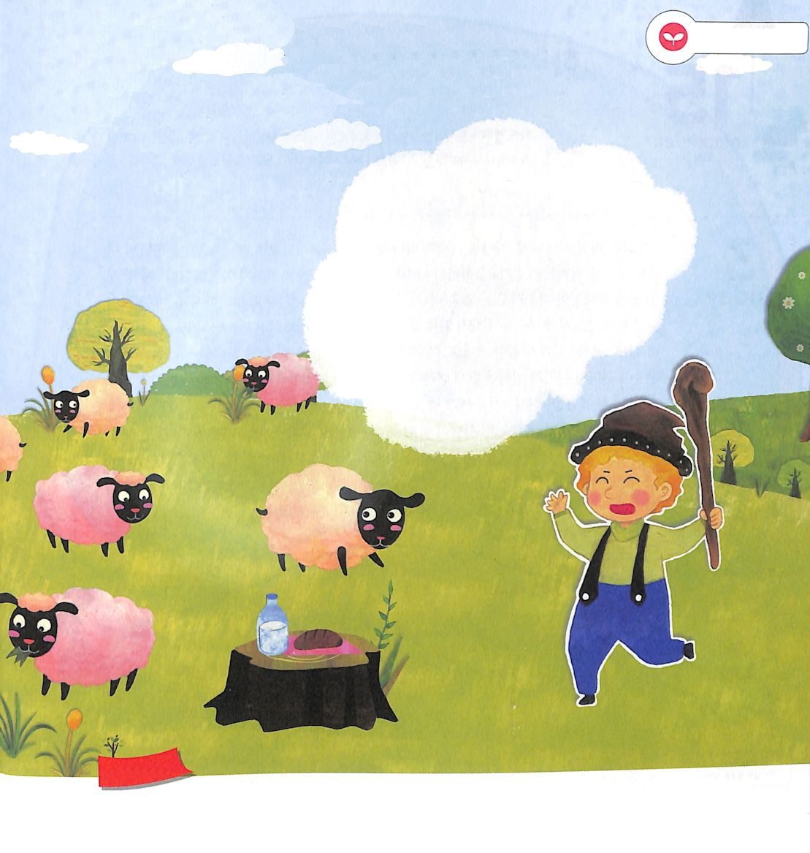
みことばを
てきようしよう

ダビデが羊を飼っている姿です
私がダビデなら、どんな考えと賛美をしますか。
ふきだしの中に書いてみましょう

おいのり
しよう

父なる神様！私に与えられた仕事に最善を尽くして、神様に集中する一日を送らせてください。イエス・キリストのお名前によってお祈りします。アーメン

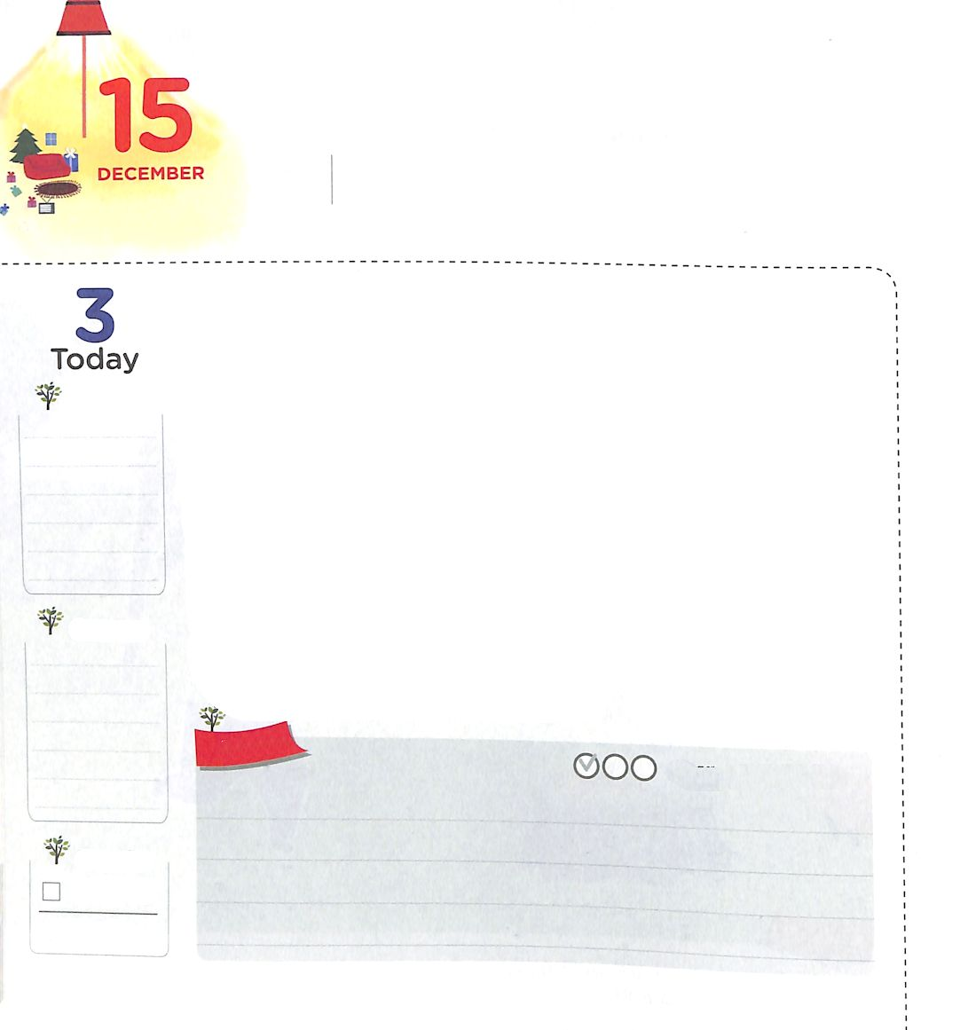
かみの くに

使徒1：3 イエスは苦しみを受けた後、四十日の間、彼らに現われて、神の国のことを語り、数多くの確かな証拠をもって、ご自分が生きていることを使徒たちに示された。
かようび

私たちは、毎日、神様に「神の国が臨みますように」と祈ります。ところで、神の国とは、なにを意味するのでしょうか。神の国とは、単純に天国だけ意味するのではありません。この地のすべてのところに神の国が臨む状態、神様の主権が通じる現場を意味します。例をあげると、私の家に伝道者が福音を伝えて、家族のみんながイエス様を受け入れた神の子どもになったとすれば、私の家に神の国が臨んだのです。イエス様の御名を呼ぶところが、そこが神の国なのです。現場に神の国が臨めば、問題のためにふさがっていた門が開いて、幸せがあふれる変化が起きます。それゆえ、福音を伝えることは、とても重要で価値あることなのです。
神の国を最もよく味わった人は、初代教会の信徒でした。彼らは神の国を味わうことが、まことの幸せだと感謝して、福音のために財産といのちまでささげる献身をしました。代表的な人として、アナニヤとステパノを例にあげることができます。私たちも、神の国の祝福を喜んで味わって、福音を思いきり伝える伝道者になれるように祈りを始めましょう。
2015.09.05 核心訓練メッセージ

でんどう
きょうの
きょうの
いのり
でんどうしゃのしょ12
きょうの
みことば
いちにち １しょう かみさまの
みことばを よもう！

ていこくいのりに せいこうしたら チェックしよう
もくそうしよう

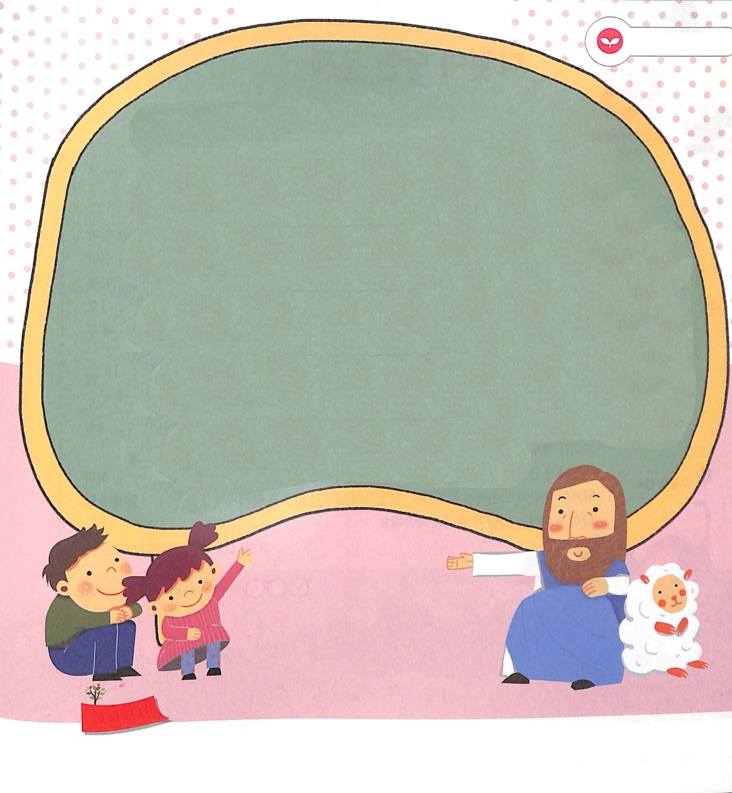
みことばを
てきようしよう

イエス様が復活されたあと、昇天されるまでの
期間は、どれくらいありましたか？

①10日 ②20日

③30日 ④40日

おいのり
しよう

父なる神様！私が行くところごとに、サタンの勢力が崩れ、神の国が臨みますように。イエス・キリストのお名前によってお祈りします。アーメン
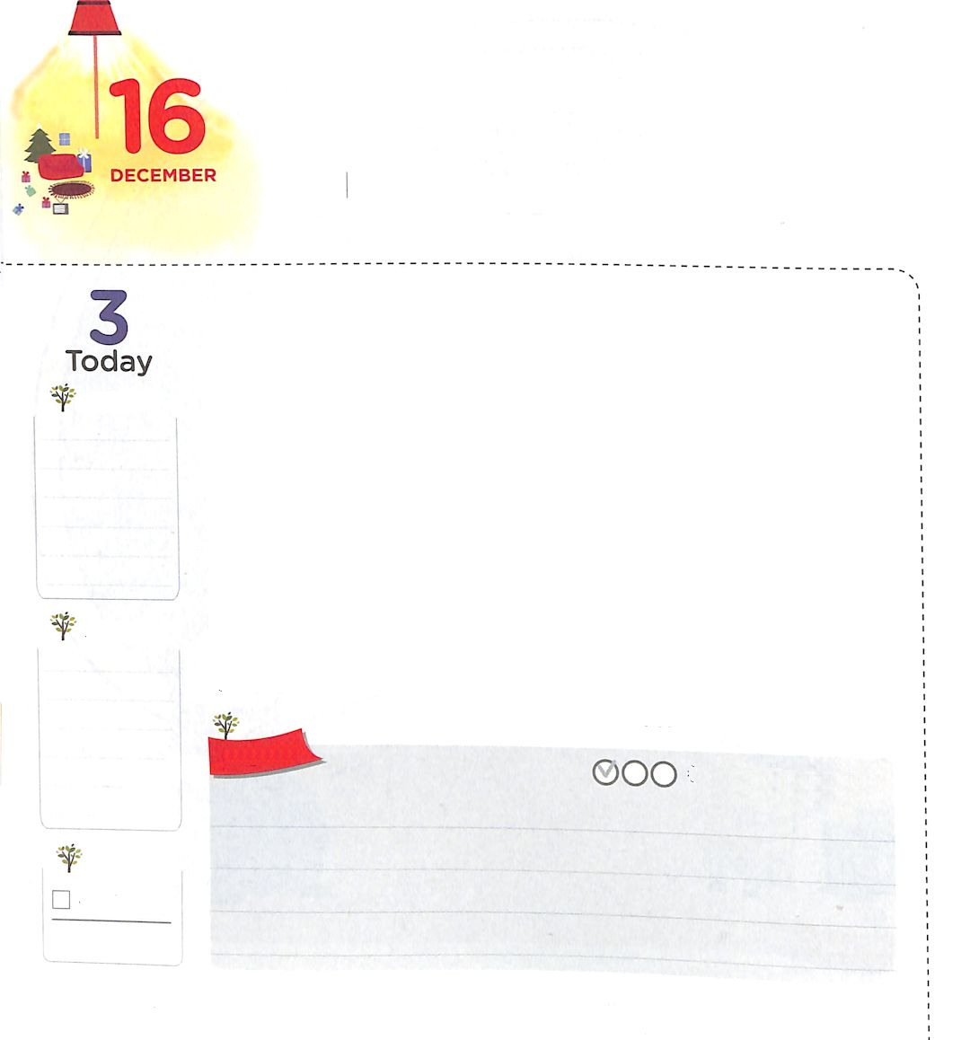
ダビデが であった もんだい

詩篇23:1 主は私の羊飼い。私は、乏しいことがありません。

すいようび

神様のみことばをいちばんの優先順位だと考えた人々は、すべて祝福を受けました。彼らは、重要なことが起きたら、事をはじめる前に、神様のみことばを握って、祈りました。サムエルの場合、契約の箱のみことばを通して、神様の契約を確認して、ダビデに伝えました。ダビデは、ペリシテに契約の箱を奪われる事件を見ながら、神様のみことばを正しく握らなければ失敗するという事実を悟りました。また、ダゴン神が破壊されることを見ながら、いくら強大国の大きい偶像であっても、神様のみことばならば、一瞬にして倒せるという事実も見るようになりました。
ダビデは、神様のみことばを最も大切にして、神様との契約も確実だった人です。それゆえ、どんな問題と危機が来ても揺れませんでした。サウル王が、ダビデを殺すために兵士を集めて彼を追いかけたときにも「主は私の羊飼い。私は、乏しいことがありません。」と大胆に告白するほどでした。
私たちが揺れる理由は、問題のせいではありません。神様のみことばをしっかりと握っていなかったり、神様との契約がゆるくなったのです。今日から神様のみことばをしっかりと握って、ダビデのように問題に堂々と挑戦する人になりましょう。
2015.09.06 インマヌエル教会聖日1部

でんどう
きょうの
きょうの
いのり
でんどうしゃのしょ1～2
きょうの
みことば
いちにち １しょう かみさまの
みことばを よもう！

ていこくいのりに せいこうしたら チェックしよう
もくそうしよう

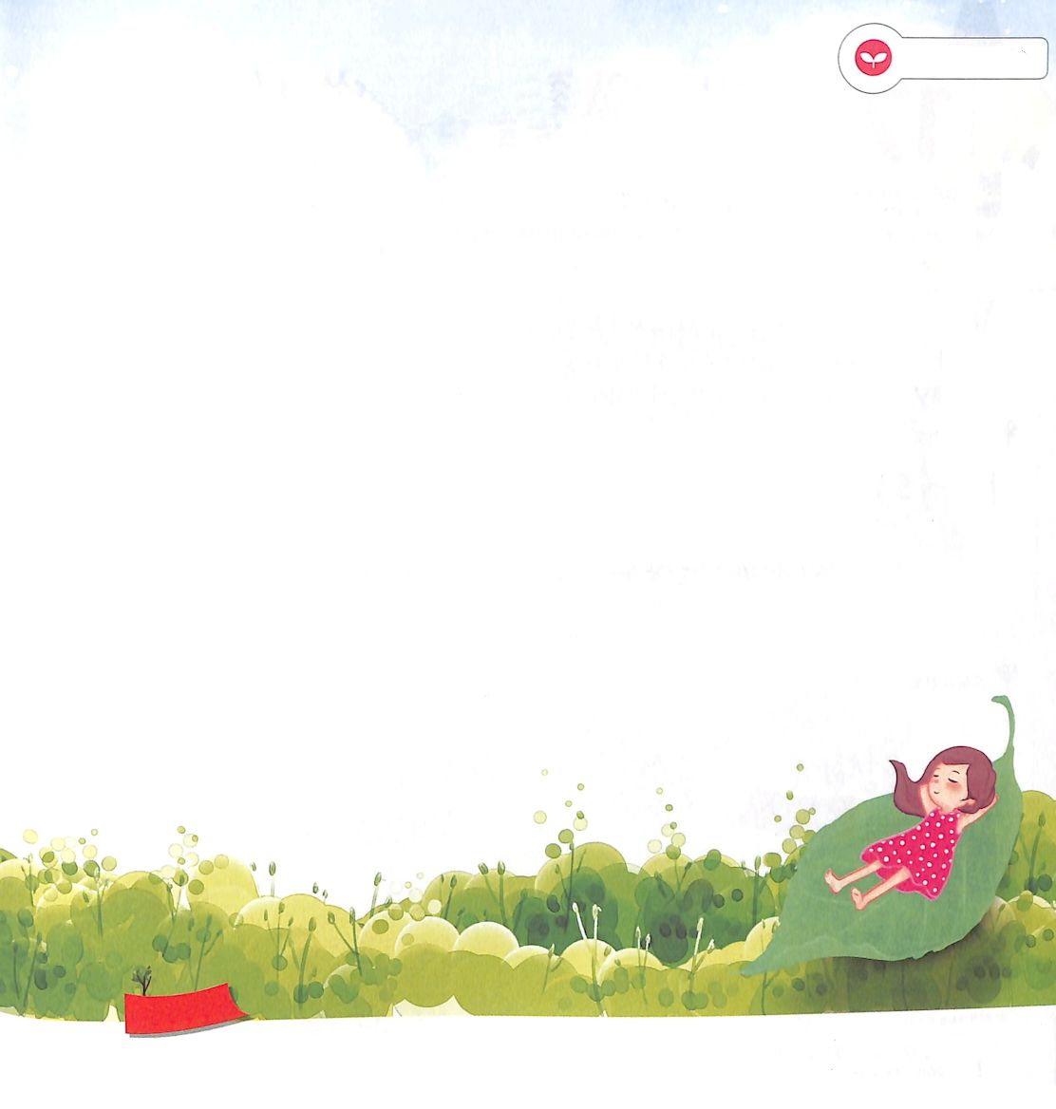
みことばを
てきようしよう

詩篇２３篇1節のみことばを暗唱しましょう

主は私の羊飼い。

私は、乏しいことがありません。

おともだちへ

ふくいんの
おはなしを

きいてくれる？

おいのり
しよう

父なる神様！問題がきても、揺れないでいられるほど、神様のみことばをかたく握らせてください。ダビデのように、神様との契約が確実な人にならせてください。イエス様のお名前によってお祈りします。アーメン

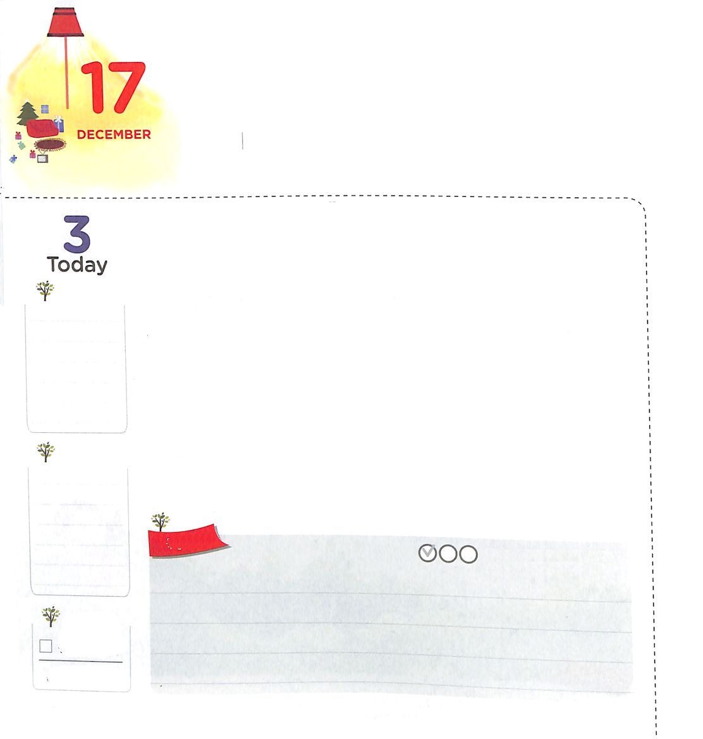
かみさまが くださる わたしの
みことば、 わたしの げんば

イザヤ40:8 草は枯れ、花はしぼむ。だが、私たちの神のことばは永遠に立つ。

もくようび

先生から出された宿題をしなくてひどい目にあった経験はないですか。または、パパやママが言うことをよく聞かなくて、失敗をしたことがありますか。人の話をよく聞いて、そのまま実践する人がいるかと思えば、よく聞かないで忘れてしまったり、自分がしたいとおり行動する人もいます。こういう態度は、神様のみことばを生活に適用して実践することにも、そのままつながるのです。
神様は、聖日ごとに礼拝を通して私たちに大事なみことばをくださいます。私たちに必ず必要なみことばをくださるので、集中して聞いて実践することが重要です。礼拝をささげる前、私に向かった神様のみことばを発見させてくださいと祈ってみましょう。その次に、心に含まれたみことばを牧師先生、教会学校の先生、パパとママ、友だちとフォーラムしてみましょう。自然に、私の現場（家庭、学校）に適用されるみことばが見えるようになるでしょう。私たちは、このみことばが必ずなされる永遠なことだと信じて、実践するだけでよいのです。
2015.09.06 インマヌエル教会聖日1部

でんどう
きょうの
きょうの
いのり
でんどうしゃのしょ5～6
きょうの
みことば
いちにち １しょう かみさまの
みことばを よもう！

ていこくいのりに せいこうしたら チェックしよう
もくそうしよう

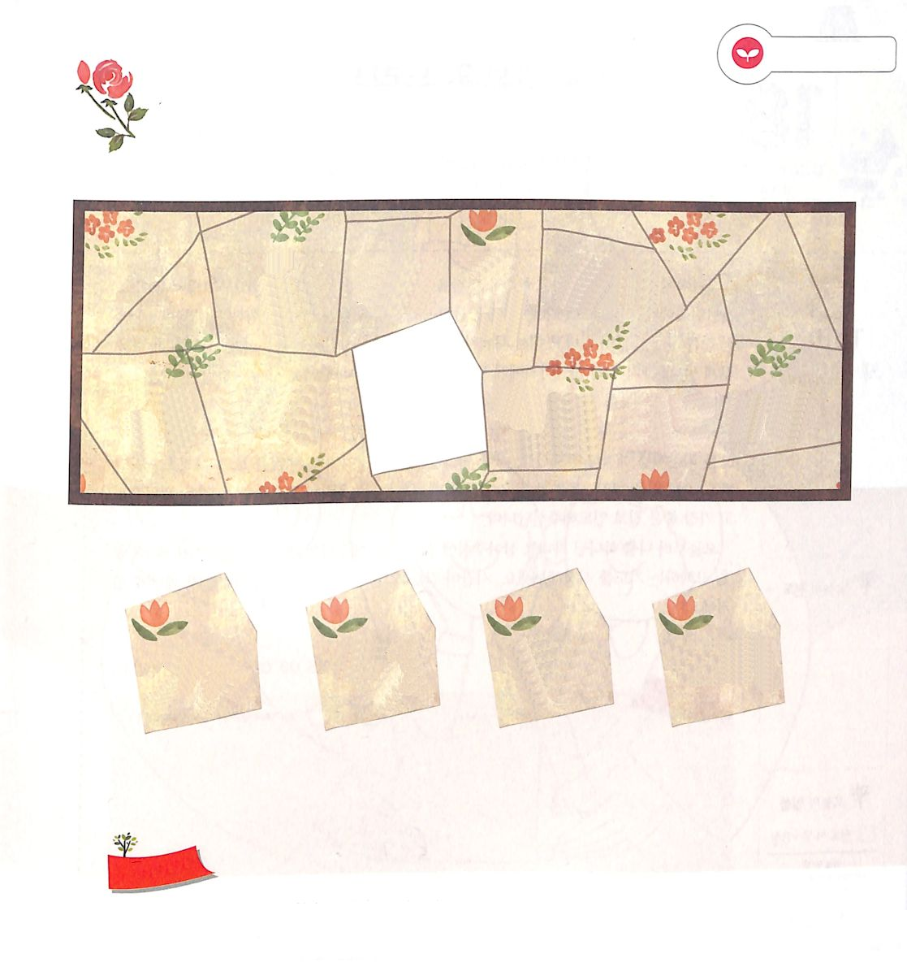
みことばを
てきようしよう
パズルにあうものを選んで、みことばを完成しましょう

草は 枯れ 花は しぼむ

だが 私たちの
神の 永遠に 立つ

心は 人は みことばは この世は

おいのり
しよう

父なる神様！私に向かった神様のみことばを発見させてください。握ったみことばを現場で適用して、実践することができる力をください。イエス様のお名前によってお祈りします。アーメン

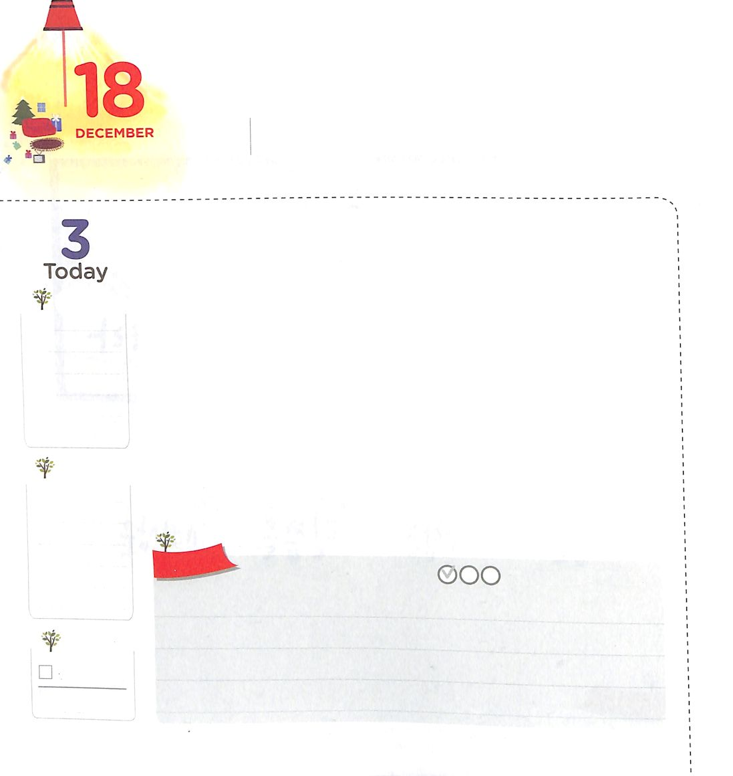
まことの ふくいんを あじわう
かみのこども

ピリピ1:6 あなたがたのうちに良い働きを始められた方は、キリスト・イエスの日が来るまでにそれを完成させてくださることを私は堅く信じているのです。

きんようび

赤ちゃんは、きれいな服を着て、よいおもちゃをたくさん持っているなら幸せなのでしょうか。そうではありません。赤ちゃんに最も必要なことは、ママの胸の中で愛してもらうことです。幸せは、きれいな服、おもちゃのような物がたくさんあるからといって埋められるものではありません。ほんとうの幸せは、私に必ず必要なことを持つようになる時に生まれます。赤ちゃんに必要なことはママの愛であるように、人は神様に会ってこそ、ほんとうの幸せを回復できるのです。
神様は、ただイエス様を通して会うことができます。イエス様は神様に出会う道である預言者、すべての罪の問題を解決された祭司、サタンの勢力を滅ぼされた王です。これを「キリスト」と言います。イエス様をキリストと信じて祈るとき、神様は私たちの必要な全てのことを満たしてくださって、最も良い道に導いてくださるでしょう。
今日から私を神の子どもとしてくださったことを感謝しながら、イエス様の3つの職分（預言者、祭司、王）を告白する祈りを始めましょう。時間が経つほど、私がどれくらい幸せな人なのか悟るようになるでしょう!
2015.09.08 地域伝道集会(カンナム)1講

でんどう
きょうの
きょうの
いのり
でんどうしゃのしょ7～8
きょうの
みことば
いちにち １しょう かみさまの
みことばを よもう！

ていこくいのりに せいこうしたら チェックしよう
もくそうしよう

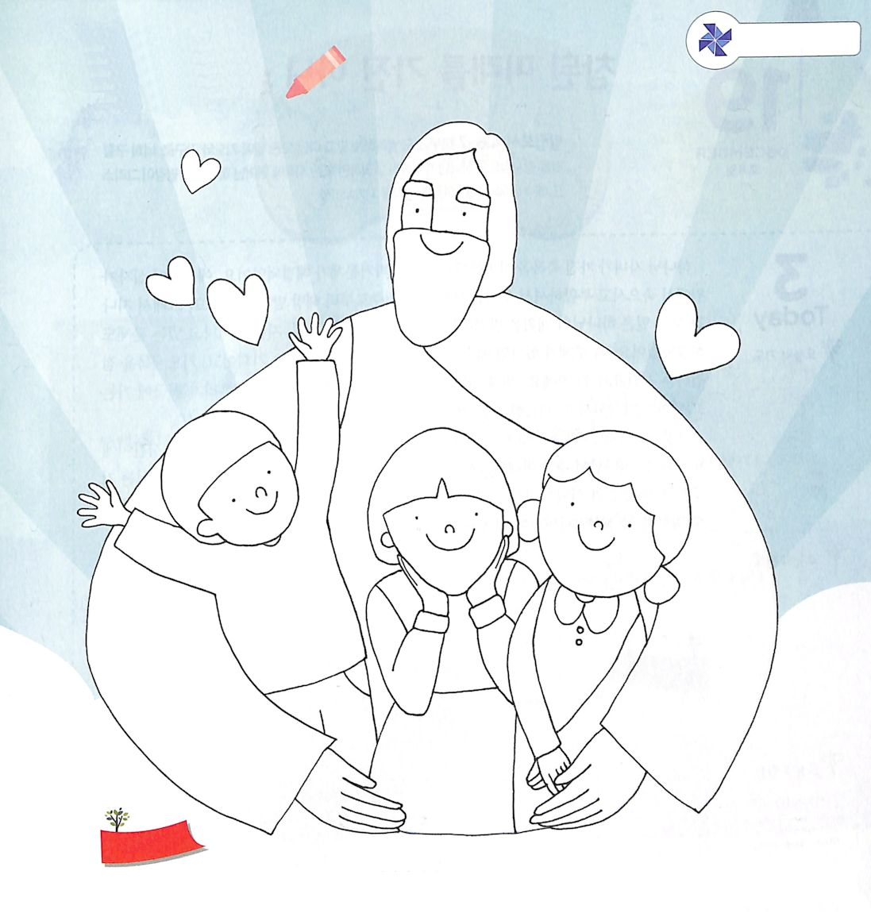
たのしくあそぼう

いろをぬろう

おいのり
しよう

父なる神様！私をイエス・キリストを通して神の子どもとしてくださって、ありがとうございます。毎日、まことの預言者、まことの祭司、まことの王であるイエス・キリストを告白して、体験させてください。イエス・キリストのお名前によってお祈りします。アーメン
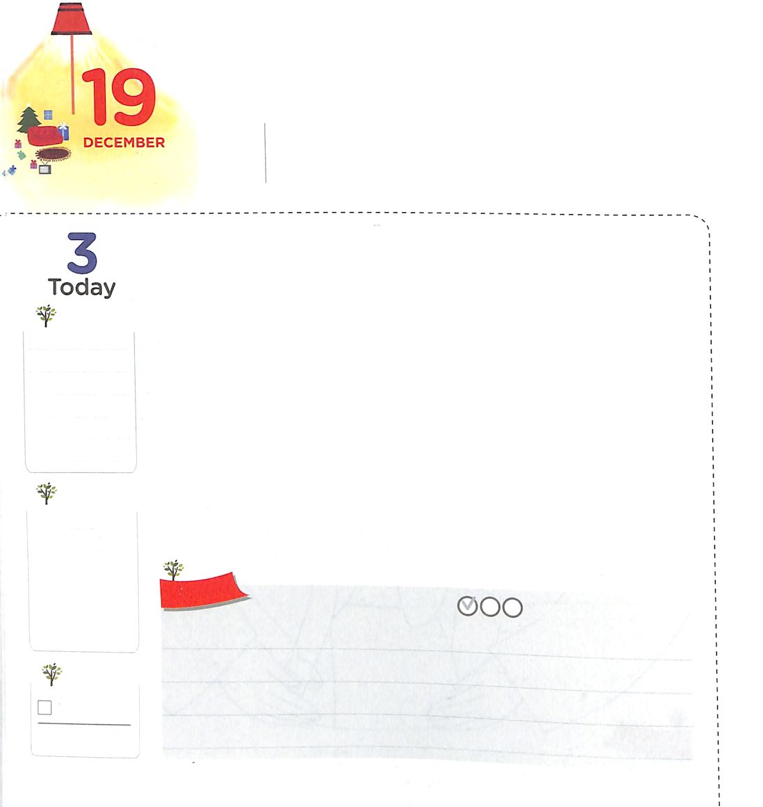
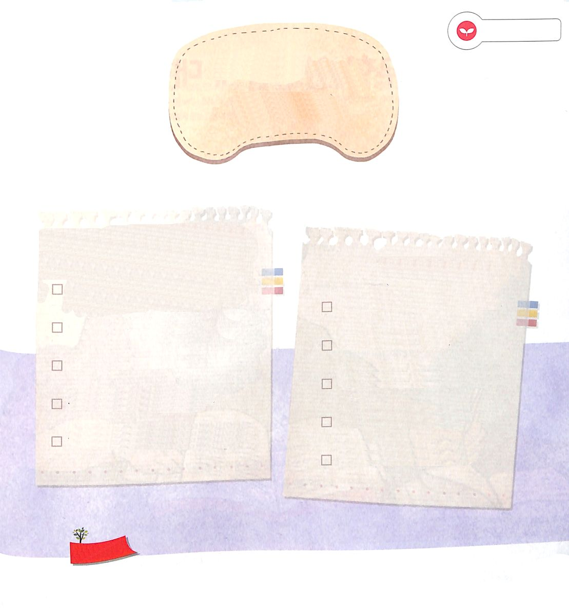
まことの みらいを もっている
かみのこども

ピリピ4:6～7 何も思い煩わないで、あらゆる場合に、感謝をもってささげる祈りと願いによって、あなたがたの願い事を神に知っていただきなさい。そうすれば、人のすべての考えにまさる神の平安が、あなたがたの心と思いをキリスト・イエスにあって守ってくれます。

どようび

神の子どもが持っている祝福をよく見てみましょう。最初に、過去の問題が解決されました。イエス様が十字架で死んで復活されて、私たちをすべての罪とのろいから解放してくださいました。それゆえ、過ぎ去ったすべてのことは、神様の計画を発見する土台になります。二つ目、今、起きている問題も解決されました。もしかして、問題があるならば、イエス・キリストの力を体験する機会で、祈りの課題を点検する時刻表になるでしょう。三つ目、未来の問題も解決されました。神様は私たちが天国へ行くその日までともにいてくださり、必要なすべてのことを準備して導くと約束してくださいました。
それなら、私たちはいま、なにに集中すべきでしょうか。それは神様がくださった「今日」という時間です。私たちは、神様がくださった未来の答えをいまに操り上げて見ることができなければなりません。そのためには、祈りを通して「信仰と実力」といううつわを育てなければなりません。世界福音化に用いられるすてきな証人になることができるように、今から神様に信仰と実力を求める祈りを始めましょう。
2015.09.08 地域伝道集会（カンナム）2講

でんどう
きょうの
きょうの
いのり
でんどうしゃのしょ9～10
きょうの
みことば
いちにち １しょう かみさまの
みことばを よもう！

ていこくいのりに せいこうしたら チェックしよう
もくそうしよう

おいのり
しよう
父なる神様！世界福音化に用いられるすてきな証人になることができるように、私に信仰と実力をください。イエス・キリストのお名前によってお祈りします。アーメン

みことばを
てきようしよう

私の信仰と実力を
確認してみましょう

信仰確認

礼拝時間に遅れずに礼拝に集中します

毎日「子どもの祈りの手帳」を見て黙想します

腹が立ったり、いらいらしたら祈ります

おこずかいを少しずつためて献金します

友だちと家族に神様の話をします

実力確認

ランドセルを整理して、準備を前もってします

学校に遅刻しません

授業中は先生の言われることに集中します

友だちとなかよくします

宿題、復習をきちんとします

